第七届中国女子数学奥林匹克（中山）

1．（a） 问能否将集合表示为它的32个三元子集的并集，且三元子集的元素之和都相等；
（b） 问能否将集合表示为它的33个三元子集的并集，且三元子集的元素之和都相等．
解：（a）不能．因为．
（b）能．每个三元集的元素和为．将每两个一组，分成33个组，，每组两数之和可以排成一个公差为1的等差数列：
．
故如下33组数，每组三个数之和均相等：
．
注：此题的一般情况是
设集合的三元子集族，满足．记，求所有的整数，使对任意，．
解：首先，，即
．
所以，为奇数．
又当为奇数时，可将每两个一组，分成个组，每组两数之和可以排成一个公差为1的等差数列：
；
．
其通项公式为
易知为一常数，故如下组数每组三个数之和均相等：
；
．
当为奇数时，依次取上述数组为，则其为满足题设的三元子集族．故为所有的奇数．
2．已知实系数多项式有三个正根，且．求证：
． ①
证明：设实系数多项式的三个正根分别为，，，由韦达定理有
，，．
由，可得，故．
不等式①两边同除以，不等式①等价于
，
，
②
因为，，大于0，所以
也就是
同理
三个不等式相加可得不等式②，当且仅当时不等式等号成立．
3．求最小常数，使得对正方形内部任一点，都存在
中的某两个三角形，使得它们的面积之比属于区间．
解：．首先证明，记．不妨设正方形边长为．对正方形内部一点，令，，，分别表示，，，的面积，不妨设．
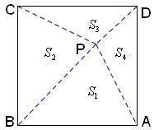
令，如果，由
，得，得．
故，矛盾．
故，这表明．
反过来对于任意，取定，使得．我们在正方形内取点，使得，则我们有
，
由此我们得到对任意，有．这表明．
4． 在凸四边形ABCD的外部分别作正三角形ABQ，正三角形BCR，正三角形CDS，正三角形DAP，记四边形ABCD的对角线之和为x，四边形PQRS的对边中点连线之和为y，求的最大值．（熊斌供题）
解：若四边形ABCD是正方形时，可得．
下面证明：．
设分别是边DA，AB，BC，CD的中点，SP，PQ，QR，RS的中点分别为E，F，G，H．则是平行四边形．
连接，设点M，N分别是DP，DS的中点，则
，
，
又
，
所以 ，
从而，△是正三角形．
同理可得，△也是正三角形．设U，V分别是，的中点，于是有
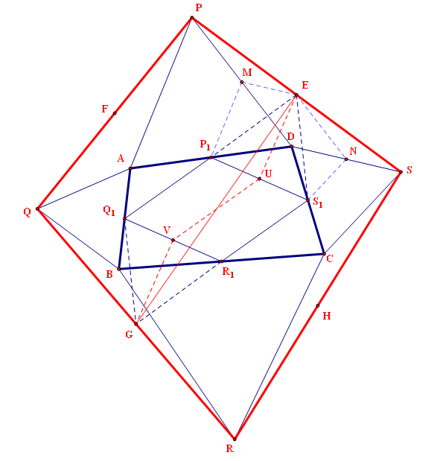
，
同理可得 ，
把上面两式相加，得
，
即 ．
5． 已知凸四边形ABCD满足AB＝BC，AD＝DC．E是线段AB上一点，F是线段AD上一点，满足B，E，F，D四点共圆．作△DPE顺向相似于△ADC；作△BQF顺向相似于△ABC．求证：A，P，Q三点共线．（叶中豪供题）
（注：两个三角形顺向相似是指它们的对应顶点同按顺时针方向或同按逆时针方向排列．）
证明
将B、E、F、D四点所共圆的圆心记作O．联结OB、OF、BD．
在△BDF中，O是外心，故∠BOF＝2∠BDA；
又△ABD∽△CBD，故∠CDA＝2∠BDA．
于是∠BOF＝∠CDA＝∠EPD，
由此可知等腰△BOF∽△EPD． ①
另一方面，由B、E、F、D四点共圆知△ABF∽△ADE． ②
综合①，②可知，四边形ABOF∽四边形ADPE，
由此得∠BAO＝∠DAP． ③
同理，可得∠BAO＝∠DAQ． ④
③，④表明A、P、Q三点共线．
【附注】
事实上，当四边形ABCD不是菱形时，A、P、Q三点共线
与B、E、F、D四点共圆互为充要条件．
可利用同一法给予说明：取定E点，考虑让F点沿着直线
AD运动．
根据相似变换可知，这时Q点的轨迹必是一条直线，它经
过P点（由充分性保证）．
以下只要说明这条轨迹与直线AP不重合即可，即只要论
证A点不在轨迹上．
为此，作△BAA′∽△BQF∽△ABC．于是由∠BAA′＝∠ABC，
可得A′A∥BC．
又因四边形ABCD不是菱形，故AD不平于BC．
这就表明A′、A、D三点不共线，也就保证了A点不在轨迹上．
因此，只有当B、E、F、D四点共圆时，Q点才落在直线AP上．
而当四边形ABCD是菱形时，不管E、F位置如何，所得到的
P、Q两点总位于对角线AC上．
6．设正数列满足 及
．
求正实数，使得当时，有单调性；
当时，不具有单调性．
解：由，有
即
于是，，则当时，．
由，则当，即时，有，即．
而，且当时，等号成立．
于是，取，则当时
．
当时，且．
故所求常数．
7．给定一个2008×2008的棋盘，棋盘上每个小方格的颜色均不相同．在棋盘的每一个小方格中填入，，，这4个字母中的一个，若棋盘中每一个2×2的小棋盘中都有，，，这4个字母，则称这个棋盘为“和谐棋盘”．问有多少种不同的“和谐棋盘”？（冯祖鸣供题）
解：有种不同的“和谐棋盘”．我们首先证明下面这个结论：
在每个“和谐棋盘”中，至少出现以下情况中的某一种：（1） 每一行都是某两个字母交替出现；（2） 每一列都是某两个字母交替出现．
其实，假设某一行不是交替的，则这一行必定包含三个相邻的小方格填有不同的字母．不失一般性，假设这三个字母为，，，如图1所示．这很容易得到，并且和，如图2所示．
图1 图2
同理，我们就可以得到这三列都是两个字母交替出现．从而容易得到每一列都是某两个字母交替出现．
现在我们来计算“和谐棋盘”的个数．如果最左边一列是某两个字母（比如和）交替出现，马上可以得到序号为奇数的列都是这两个字母交替出现，且序号为偶数的列都是另外两个字母（比如和）交替出现．每一列的第一个字母可以是这一列所包含的两个字母的任意一个；容易验证任意这样的填写都可以得到“和谐棋盘”．从而我们有种不同的方式选择第一列的两个字母，且有种方式决定每一列的第一个字母．所以，我们有种填法使得每一列都是交替的．同样，我们也有种填法使得每一行都是交替的．
现在所要做的就是从中减去计算了两次的填法——行和列都是交替的．显然，四个不同字母在左上角的2×2方格中的任何排列都可以扩充到整个棋盘得到一个“和谐棋盘”，并且行和列都是交替的，其实，只要先填好前两列使得它们是交替的，再填所有的行使得它们是交替的即可；反过来，这种双交替的填法由左上角的2×2方格唯一决定．有4！=24种方式在左上角的2×2方格中排列四个不同的字母．所以我们得到24种不同的填法使得行和列都是交替的，由此可以得到上面结果．
8． 对于正整数，令．求证：数列中有无穷多个奇数和无穷多个偶数．（[x]表示不超过x的最大整数） （冯祖鸣供题）
证明：我们用二进制表示和：
和
首先，我们证明数列中有无穷多个偶数．反证法，假设数列中只有有限个偶数，从而存在一个正整数，对每个正整数，都是奇数．我们考虑注意到，在二进制中，
，
这个数模2同余于．因为是奇数，所以．从而
．
由此得到在二进制中是有理数，这是不可能的，因为是无理数．这样，我们的假设是错误的，所以数列中有无穷多个偶数．
我们同样可以证明数列中有无穷多个奇数．令，显然和有相同的奇偶性．这样，对，都是偶数．注意到，在二进制中，
，
这个数模2同余于．因为是奇数，所以．从而
．
由此得到在二进制中是有理数，这是不可能的，因为是无理数．这样，我们的假设是错误的，所以数列中有无穷多个奇数．

